ASVenezia, Avogaria di Comun, Prove di età per magistrati, Registro 170-2, pag. 450, c. 225r
MDCCCCLXXII, 30 martii
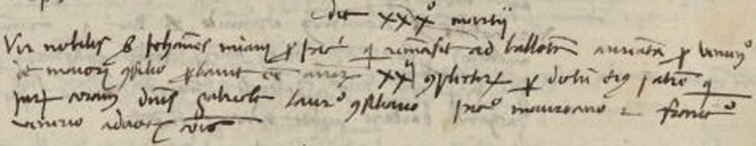
MDCCCCLXXV die XXX martii
Vir nobilis ser Joannes Miani q. ser Jacobi qui remansit ad ballotam aureatam pro veniendo de maiori Consilio probavit etatem annorum XX.ti complectorum per dictum eius patrem iuratam coram dominis Gabriele Lauredano consiliario Jacobo Mauroceno et Francisco Venerio Advocatoribus Comunis.

